UCHWAŁA NR XXXV/856/2012
RADY MIASTA STOŁECZNEGO WARSZAWY
z dnia 19 kwietnia 2012 r.
w sprawie zmiany statutu Samodzielnego Zespołu Publicznych Zakładów Lecznictwa Otwartego Warszawa Praga-Północ
Na podstawie art. 18 ust. 1 ustawy z dnia 8 marca 1990 r. o samorządzie gminnym (Dz. U. z 2001 r. Nr 142, poz. 1591, z późn. zm. 1)) oraz art. 42 ustawy z dnia 15 kwietnia 2011 r. o działalności leczniczej (Dz. U. z 2011 r. Nr 112, poz. 654, Nr 149, poz. 887, Nr 174, poz. 1039 i Nr 185, poz. 1092) uchwala się, co następuje:
§ 1. Zmienia się statut Samodzielnego Zespołu Publicznych Zakładów Lecznictwa Otwartego Warszawa Praga-Północ poprzez nadanie jego nowej treści w brzmieniu stanowiącym załącznik do niniejszej uchwały.
§ 2. Wykonanie uchwały powierza się Prezydentowi m.st. Warszawy.
§ 3. Uchwała wchodzi w życie z dniem podjęcia.

Przewodnicząca
Rady m.st. Warszawy
(-)
Ewa Malinowska-Grupińska

Załącznik do uchwały Nr XXXV/856/2012
Rady miasta stołecznego Warszawy
z dnia 19 kwietnia 2012 roku

STATUT
SAMODZIELNEGO ZESPOŁU PUBLICZNYCH ZAKŁADÓW LECZNICTWA OTWARTEGO WARSZAWA PRAGA – PÓŁNOC

Warszawa, 2012 r.
§ 1
1. Samodzielny Zespół Publicznych Zakładów Lecznictwa Otwartego Warszawa Praga-Północ, zwany dalej „Zespołem”, jest podmiotem leczniczym niebędącym przedsiębiorcą, prowadzonym w formie samodzielnego publicznego zakładu opieki zdrowotnej.
2. Zespół może używać nazwy skróconej: „SZPZLO Warszawa Praga-Północ”.
3. Zespół posługuje się znakiem graficznym, którego wzór określa załącznik nr 1 do statutu.

§ 2
1. Siedzibą Zespołu jest m. st. Warszawa.
2. Adres Zespołu: ul. Jagiellońska 34, 03-719 Warszawa.

§ 3
Funkcję podmiotu tworzącego Zespół wykonuje m.st. Warszawa.

§ 4
Zespół działa na podstawie:
- ustawy z dnia 15 kwietnia 2011 r. o działalności leczniczej (Dz. U. Nr 112, poz. 654
z późn.zm.), zwanej dalej „ustawą”;
- niniejszego statutu;
- innych przepisów prawa.

§ 5
1. Zespół posiada osobowość prawną.
2. Zespół został wpisany do rejestru stowarzyszeń, innych organizacji społecznych i zawodowych, fundacji oraz samodzielnych publicznych zakładów opieki zdrowotnej Krajowego Rejestru Sądowego prowadzonego przez Sąd Rejonowy dla m.st. Warszawy w Warszawie, pod numerem KRS: 0000204155.

§ 6
1. Głównym celem funkcjonowania Zespołu jest wykonywanie działalności leczniczej polegającej na udzielaniu świadczeń zdrowotnych. Działalność lecznicza wykonywana przez Zespół może również polegać na:
- promocji zdrowia;
- realizacji zadań dydaktycznych i badawczych w powiązaniu z udzielaniem świadczeń zdrowotnych i promocją zdrowia, w tym wdrażaniem nowych technologii medycznych oraz metod leczenia.
2. Zespół może uczestniczyć w przygotowywaniu osób do wykonywania zawodu medycznego i kształceniu osób wykonujących zawód medyczny na zasadach określonych w ustawie oraz odrębnych przepisach regulujących kształcenie tych osób.

§ 7
Zespół organizuje i udziela świadczeń zdrowotnych obejmujących działania służące zachowaniu, ratowaniu, przywracaniu lub poprawie zdrowia oraz inne działania medyczne wynikające z procesu leczenia, ustawy lub przepisów odrębnych regulujących zasady ich wykonywania.

§ 8
1. Zadaniem Zespołu jest wykonywanie działalności leczniczej w rodzaju: ambulatoryjne świadczenia zdrowotne.
2. Do zadań Zespołu należy udzielanie świadczeń zdrowotnych w następujących dziedzinach medycyny:
- medycyna rodzinna;
- medycyna pracy;
- medycyna ratunkowa;
- dermatologia i wenerologia;
- choroby płuc;
- stomatologia zachowawcza z endodoncją;
- chirurgia stomatologiczna;
- protetyka stomatologiczna;
- stomatologia dziecięca;
- chirurgia ogólna;
- ortopedia i traumatologia narządu ruchu;
- alergologia;
- otorynolaryngologia;
- otorynolaryngologia dziecięca;
- neurologia;
- neurologia dziecięca;
- audiologia i foniatria;
- okulistyka;
- położnictwo i ginekologia;
- diabetologia;
- endokrynologia;
- chirurgia onkologiczna;
- onkologia kliniczna;
- kardiologia;
- kardiologia dziecięca;
- urologia;
- rehabilitacja medyczna;
- diagnostyka laboratoryjna;
- radiologia i diagnostyka obrazowa;
- mikrobiologia lekarska;
- psychiatria;
- psychiatria dzieci i młodzieży;
- reumatologia;
- zdrowie publiczne.

§ 9
Zespół może prowadzić wyodrębnioną organizacyjnie działalność inną niż działalność leczniczą w zakresie:
- działalności szkoleniowo-edukacyjnej;
- działalności wydawniczej;
- poradnictwa, w tym w szczególności poradnictwa w zakresie zdrowia publicznego;
- usług w zakresie rekreacji, odnowy biologicznej i poprawy sprawności fizycznej;
- sterylizacji wyrobów medycznych;
- współpracy ze szkołami wyższymi w zakresie kształcenia na kierunkach medycznych
oraz zdrowia publicznego, a także prowadzenia badań naukowych i prac rozwojowych
w dziedzinie nauk przyrodniczych i technicznych;
- obrotu produktami leczniczymi i wyrobami medycznymi;
- obrotu artykułami zielarskimi i higieniczno-kosmetycznymi;
- obrotu artykułami komplementarnymi w stosunku do usług medycznych;
- usług świadczonych w zakresie rejestrowania usług medycznych oraz prowadzenie
rozliczeń z Narodowym Funduszem Zdrowia;
- usług w zakresie gospodarki odpadami medycznymi lub weterynaryjnymi;
- działalności związanej z organizacją targów, wystaw i konferencji;
- usług gastronomicznych bez alkoholu;
- przewozu osób albo materiałów biologicznych i materiałów wykorzystywanych
do udzielania świadczeń zdrowotnych, wymagających specjalnych warunków transportu.

§ 10
Zespół realizuje zadania na rzecz bezpieczeństwa i obronności państwa, na zasadach określonych w odrębnych przepisach.

§ 11
1. Zespół stanowi jedno przedsiębiorstwo w rozumieniu ustawy.
2. W skład Zespołu wchodzą:
- jednostki i komórki organizacyjne działalności podstawowej;
- jednostki i komórki organizacyjne działalności pomocniczej (administracyjnej,
logistycznej, ekonomicznej, organizacyjnej, technicznej i inne).
3. Wykaz jednostek organizacyjnych, o których mowa w ust. 2 pkt 1, określa załącznik nr 2 do statutu.

§ 12.
- Dyrektor może tworzyć, łączyć albo likwidować komórki organizacyjne działalności podstawowej Zespołu, o których mowa w § 11 ust. 2 pkt 1, po uzyskaniu wcześniejszej pozytywnej opinii Prezydenta m.st. Warszawy.
2. Szczegółową strukturę jednostek i komórek organizacyjnych działalności pomocniczej, o których mowa w § 11 ust. 2 pkt 2 oraz ich zakres zadań ustala Dyrektor.

§ 13
1. Organami Zespołu są:
- Dyrektor, który jest kierownikiem podmiotu leczniczego niebędącego przedsiębiorcą
w rozumieniu ustawy;
- Rada Społeczna.
  - Dyrektor ponosi odpowiedzialność za zarządzanie Zespołem.
  - Dyrektor reprezentuje Zespół na zewnątrz.
  - Dyrektor jest przełożonym pracowników Zespołu oraz dokonuje wobec nich czynności
w sprawach z zakresu prawa pracy.

§ 14
1. W Zespole działa Rada Społeczna, która jest organem:
    - inicjującym i opiniodawczym m.st. Warszawy;
    - doradczym Dyrektora.
2. Do zadań Rady Społecznej należy:
- przedstawianie organom m.st. Warszawy wniosków i opinii w sprawach:
  - zbycia aktywów trwałych oraz zakupu lub przyjęcia darowizny nowej
aparatury i sprzętu medycznego,
  - związanych z przekształceniem lub likwidacją, rozszerzeniem lub
ograniczeniem działalności,
  - przyznawania Dyrektorowi nagród,
  - rozwiązania stosunku pracy lub umowy cywilnoprawnej z Dyrektorem,
  - regulaminu organizacyjnego;
    - przedstawianie Dyrektorowi wniosków i opinii w sprawach:
- planu finansowego, w tym planu inwestycyjnego,
- rocznego sprawozdania z planu finansowego, w tym planu inwestycyjnego,
- kredytów bankowych lub dotacji,
- podziału zysku;
  - dokonywanie okresowych analiz skarg i wniosków wnoszonych przez pacjentów,
z wyłączeniem spraw podlegających nadzorowi medycznemu;
  - wykonywanie innych zadań określonych w ustawie.
3. Kadencja Rady Społecznej trwa cztery lata. Rada Społeczna pełni swoje obowiązki do czasu powołania nowego składu osobowego Rady Społecznej.
4. Członkowie Rady Społecznej mogą zostać w każdym czasie, przed upływem kadencji, odwołani przez organ, który ich delegował. Przyczyną odwołania może być:
- nienależyte wykonywanie obowiązków;
- złożenie rezygnacji z funkcji członka Rady Społecznej;
- wykonywanie działalności konkurencyjnej lub zatrudnienie w podmiocie
wykonującym działalność konkurencyjną wobec Zespołu;
- skazanie prawomocnym wyrokiem sądu za przestępstwo ścigane z oskarżenia
publicznego lub przestępstwo skarbowe;
- przyczyny określone w ustawie lub innych przepisach prawa uniemożliwiające
zasiadanie w Radzie Społecznej, w szczególności podjęcie zatrudnienia w Zespole.

§ 15
Zespół prowadzi gospodarkę finansową w formie przewidzianej dla samodzielnego publicznego zakładu opieki zdrowotnej, na zasadach określonych w szczególności w ustawie oraz przepisach o rachunkowości.

§ 16
Zespół pokrywa z posiadanych środków i uzyskiwanych przychodów koszty działalności i reguluje zobowiązania.

§ 17
Podstawą gospodarki Zespołu jest plan finansowy ustalany przez Dyrektora.

§ 18
Zespół może uzyskiwać środki finansowe:
- z odpłatnej działalności leczniczej, chyba że przepisy odrębne stanowią inaczej;
- z wydzielonej działalności gospodarczej innej niż wymieniona w pkt 1, określonej
w niniejszym statucie;
- z darowizn, zapisów, spadków oraz ofiarności publicznej, także pochodzenia
zagranicznego;
- na cele i na zasadach określonych w przepisach art. 114-117 ustawy;
- na realizację innych zadań określonych odrębnymi przepisami;
- na pokrycie ujemnego wyniku finansowego, o którym mowa w art. 59 ust. 2 ustawy.

§ 19
Zespół decyduje samodzielnie o podziale zysku.

§ 20
Roczne sprawozdanie finansowe Zespołu jest zatwierdzane przez Prezydenta m.st. Warszawy na zasadach określonych w odrębnych przepisach.

§ 21
Nadzór nad działalnością Zespołu sprawuje Prezydent m.st. Warszawy.

§ 22
1. W sprawach nieuregulowanych w niniejszym statucie stosuje się przepisy ustawy oraz przepisy wydane na jej podstawie.
2. Zmiany statutu dokonywane są w trybie właściwym dla jego uchwalenia.

Załącznik nr 1
do statutu SZPZLO Warszawa Praga-Północ

Wzór znaku graficznego, którym posługuje się SAMODZIELNY ZESPÓŁ PUBLICZNYCH ZAKŁADÓW LECZNICTWA OTWARTEGO WARSZAWA PRAGA-PÓŁNOC

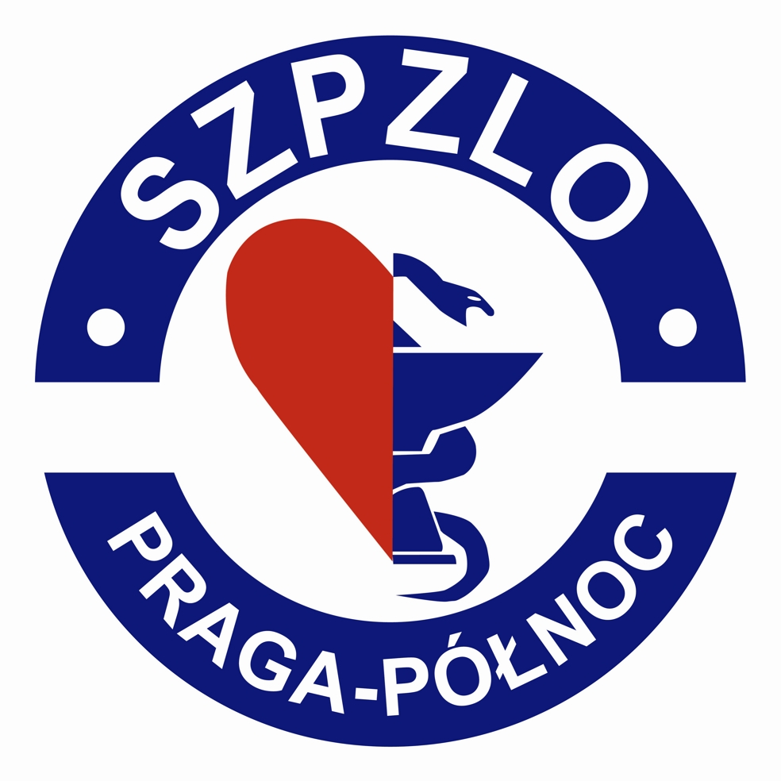

Załącznik nr 2
do Statutu SZPZLO Warszawa Praga-Północ

WYKAZ JEDNOSTEK ORGANIZACYJNYCH DZIAŁALNOŚCI PODSTAWOWEJ
SAMODZIELNEGO ZESPOŁU PUBLICZNYCH ZAKŁADÓW LECZNICTWA OTWARTEGO WARSZAWA PRAGA-PÓŁNOC

Lp. | Nazwa jednostki organizacyjnej | Adres
1 | Przychodnia Internistyczno-Specjalistyczna | 03-719 Warszawa  ul. Jagiellońska 34
2 | Przychodnia Rodzinna  Centrum Diagnostyczno-Specjalistyczne | 03-476 Warszawa  ul. Dąbrowszczaków 5a
3 | Przychodnia Internistyczno-Specjalistyczna | 03-548 Warszawa  ul. Radzymińska 101/103
4 | Przychodnia Rodzinna | 03-759 Warszawa  ul. Otwocka 1
5 | Przychodnia Internistyczna | 03-589 Warszawa  ul.Gilarska 23

1) Zmiany tekstu jednolitego wymienionej ustawy zostały ogłoszone w Dz. U. z 2002 r. Nr 23, poz. 220, Nr 62, poz. 558, Nr 113, poz. 984, Nr 153, poz. 1271 i Nr 214, poz. 1806, z 2003 r. Nr 80, poz. 717 i Nr 162, poz. 1568, z 2004 r. Nr 102, poz. 1055, Nr 116, poz. 1203 i Nr 167, poz. 1759, z 2005 r. Nr 172, poz. 1441 i Nr 175, poz. 1457, z 2006 r. Nr 17, poz. 128 i Nr 181, poz. 1337, z 2007 r. Nr 48, poz. 327, Nr 138, poz. 974 i Nr 173, poz. 1218, z 2008 r. Nr 180, poz. 1111 i Nr 223, poz. 1458 , z 2009 r. Nr 52, poz. 420 i Nr 157, poz. 1241, z 2010 r. Nr 28, poz. 142 i 146, Nr 40, poz. 230 i Nr106, poz. 675 oraz z 2011 r. Nr 21, poz. 113, Nr 117, poz. 679, Nr 134 poz. 777, Nr 149 poz. 887 i Nr 217, poz. 1281.

